Успешное выступление на отборочных соревнованиях Кубка России по плаванию

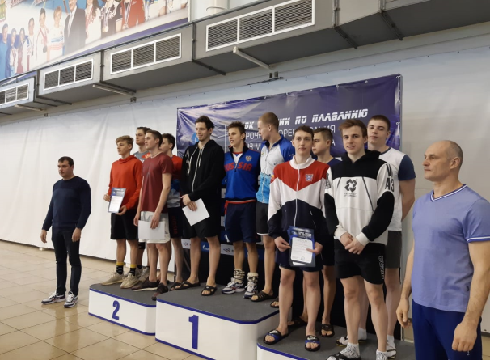
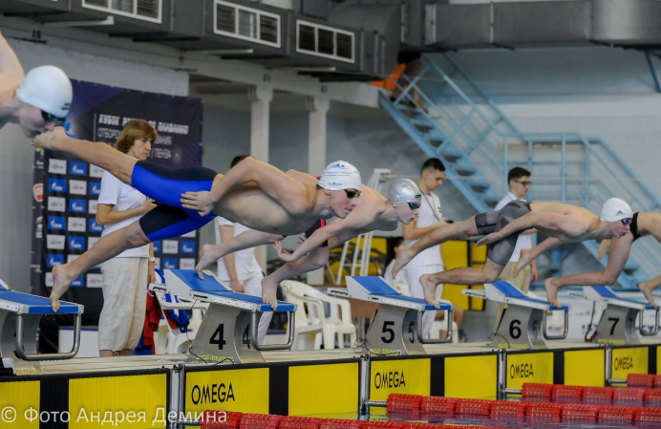
13 марта в Пензе завершились отборочные соревнования Кубка России 2020 года по плаванию. Побороться за медали и право выступать в финальной части Кубка России собрались сильнейшие спортсмены сборных команд из Астраханской, Кировской, Нижегородской, Пензенской, Ростовской, Самарской, Саратовской и Ульяновской областей, Республики Татарстан и Удмуртской Республики.
В состав сборной команды Ростовской области вошли воспитанники спортивной школы олимпийского резерва № 2 – Перелазный Роберт, Тихомиров Вячеслав и Сухоруков Георгий.
Наши спортсмены смогли составить достойную конкуренцию лидерам соревнований. Так, Перелазный Роберт стал бронзовым призером соревнований в составе мужской эстафеты 4х100 метров вольный стиль, а на дистанции 4х200 метров вольный стиль наша сборная команда стала пятой.
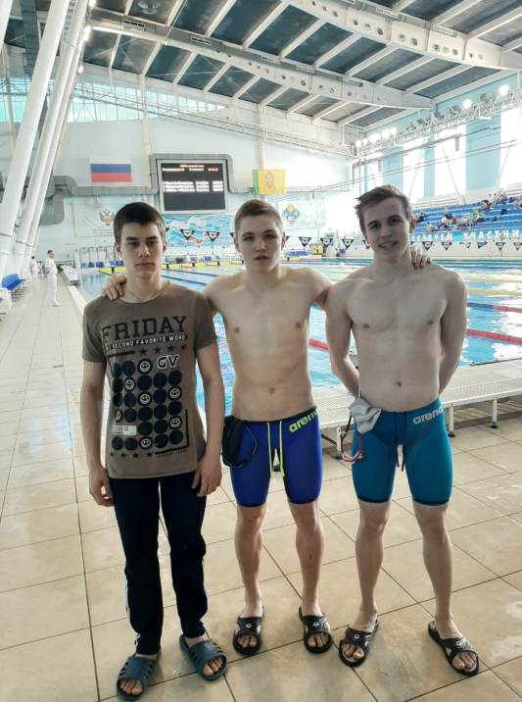
Также пятый результат показала наша команда в эстафетном плавании 4х100 метров комплексное плавание, в составе которой был Сухоруков Георгий.
Тихомиров Вячеслав также достойно выступил и улучшил свои личные результаты в индивидуальных видах программы.
Финал Кубка России состоится 3-5 июня в Обнинске. В финальной части соревнований кроме спортсменов, которые будут отобраны по результатам зонального этапа, примут участие и наши девушки – мастера спорта России Кучеренко Вероника и Стешенко Анна, получившие это право ранее.
Все спортсмены тренируются у Владислава Львова.

